Онлайн-уроки
по финансовой грамотности в филиале СОШ с. Явлейка
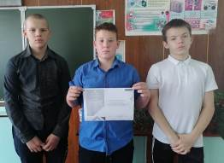
20 сентября 2023 г. обучающиеся 8, 11 класса приняли участие в онлайн-уроках «Личный финансовый план. Путь к достижению цели», «Платить и зарабатывать банковской картой».
На онлайн-уроке «Личный финансовый план. Путь к достижению цели» обучающийся 11 класса узнал, что для управления личными финансами и достижения финансовых целей нужно определять краткосрочные и долгосрочные финансовые цели, знать общие принципы управления расходами, уметь контролировать спонтанные покупки, не выходить за рамки бюджета.
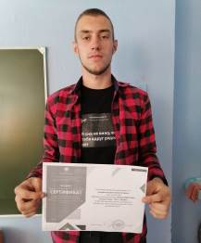
В ходе онлайн-урока «Платить и зарабатывать банковской картой» обучающиеся 8 класса познакомился с банковскими картами, как инструментом для безналичной оплаты товаров и услуг, перевозке, хранении денег и снятия наличных. Преимущества владения банковской картой этим не ограничиваются, с помощью нее можно не только тратить, но и зарабатывать. При этом подростки не просто прослушали материал, но и активно участвовали в уроке: отвечали на вопросы эксперта, вели дискуссию.

